广州大学学生实验报告
开课实验室：电子楼416B 2018年5月13日
学院 | 计算机科学与网络工程学院 |  | 年级、专业、班 | 软件171 | 姓名 | 谢金宏 | 学号 | 1706300001
实验课程名称 |  | 数据结构 |  |  |  |  | 成绩
实验项目名称 |  | 实验三 图的遍历生成树 |  |  |  |  | 指导老师 | 杜娇

实验目的
- 熟悉图结构。
- 掌握图结构上的各种操作。
- 学会运用图结构求解问题。

使用仪器、器材
- 使用Windows操作系统的微型计算机一台。
- 符合C++11标准的C++编程软件。

实验内容及原理
编写程序实现对下图的先深、先广遍历。
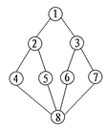
具体要求：
使用图的邻接矩阵表示法进行编程，实现如下基本接口：
FirstAdj(v): 找到编号为v的顶点的第一个邻接顶点。
NextAdj(v, w): 设w是v的邻接顶点, 找到v的排在w后的下一个邻接顶点。
DepthFirstSearch(v) 对连通图从顶点v开始进行深度优先访问。
BroadFirstSearch(v) 对连通图从顶点v开始进行广度优先访问。

实验过程原始数据记录
实验使用的源代码如下：
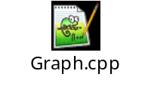
图的定义
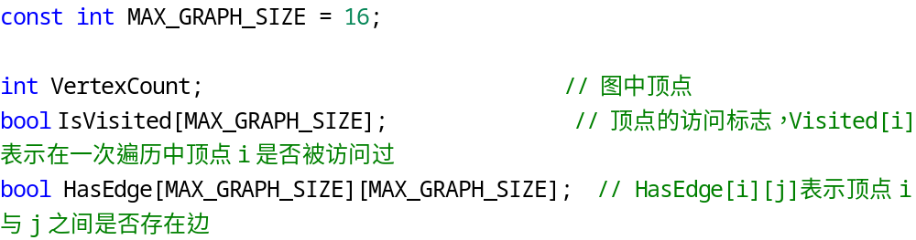
图的初始化
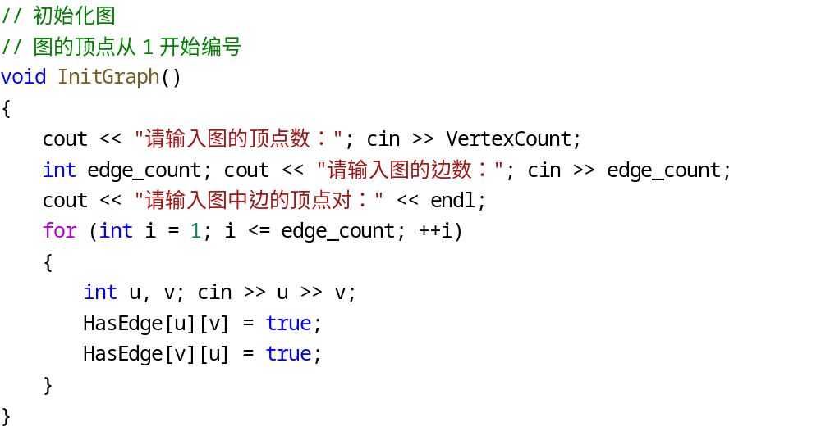
第一个邻接顶点
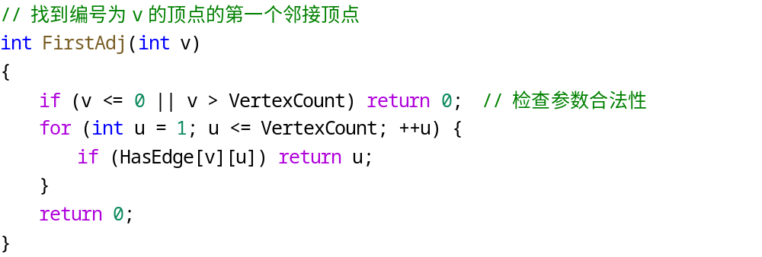
下一个邻接顶点
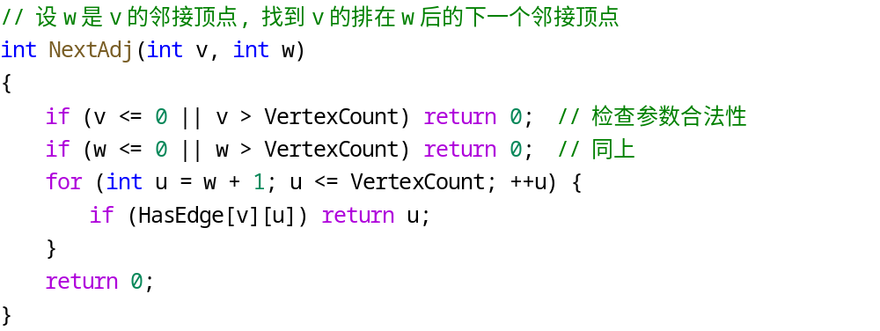
深度优先遍历
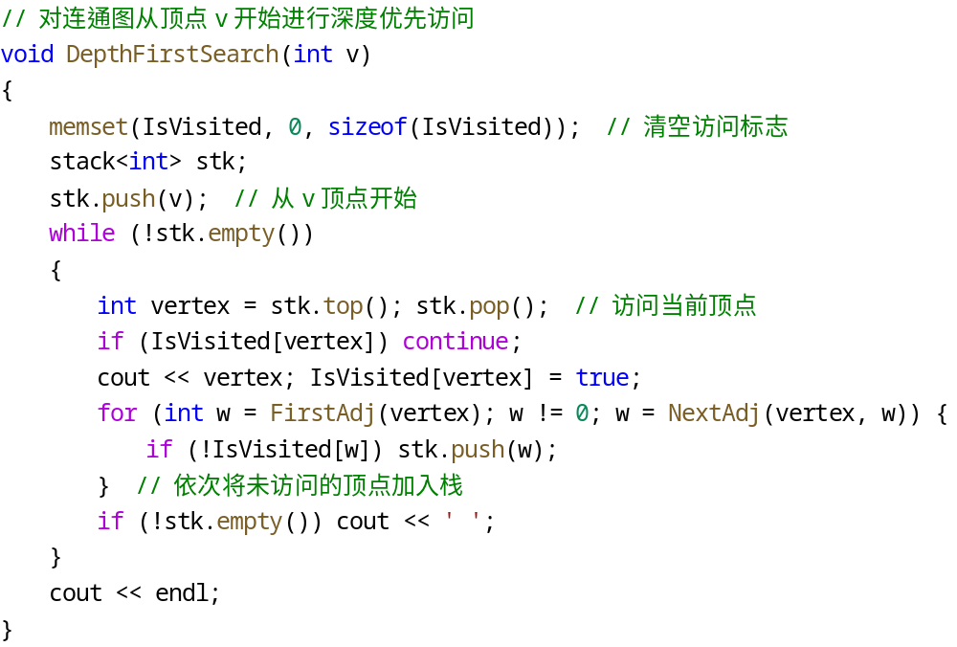
广度优先遍历
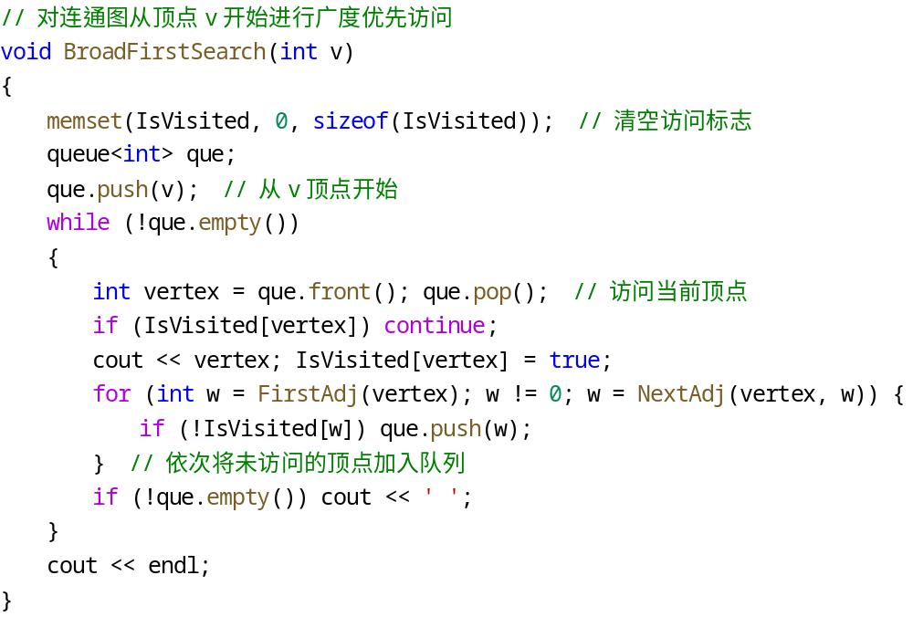
入口函数
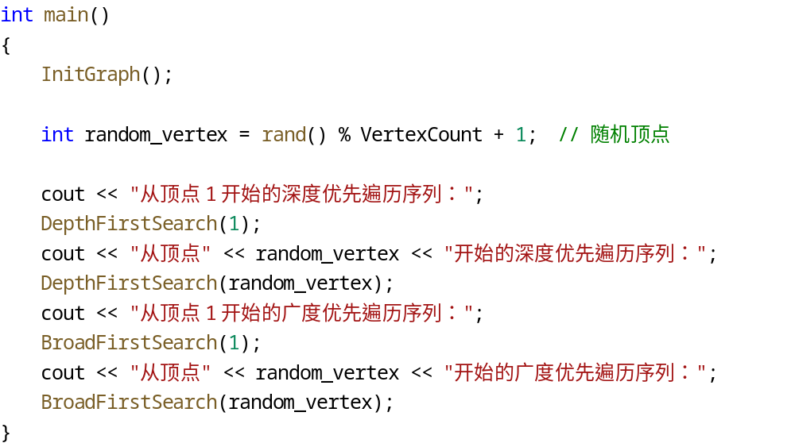

实验结果及分析
程序的测试情况如下：
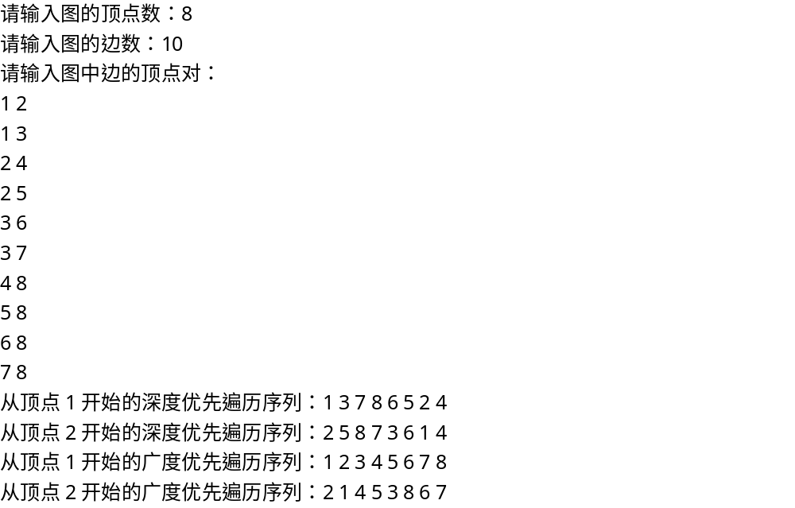
程序的输出符合预期。
完成了本次实验的全部要求。

